**Τεχνικό εγχειρίδιο (technical manual)**

Σε αυτό το εγχειρίδιο γίνεται μία λεπτομερής ανάλυση του τρόπου με τον οποίο έχει σχεδιαστεί και αναπτυχθεί η εφαρμογή του έξυπνου προσωπικού βοηθού ημέρας.

Ο έξυπνος προσωπικός βοηθός ημέρας είναι μία εφαρμογή σε υπολογιστή (επιτραπέζιο ή προσωπικό) που σας βοηθάει να οργανώνετε και να ελέγχετε τα πάντα γύρω σας με τον πιο αποδοτικό και βέλτιστο τρόπο. Στην εποχή της τεχνολογίας και της πληροφόρησης που διανύουμε, το προϊόν αυτό αποτελεί μία απαραίτητη πινελιά στην καθημερινότητά σας.

______________________________________________________________

# **Εισαγωγή**

Ο έξυπνος προσωπικός βοηθός ημέρας είναι μία απλή και εύκολη στην χρήση εφαρμογή. Το λογότυπο της εφαρμογής είναι ο Mr. Robot και αποτελεί τον προσωπικό βοηθό σας:



Μr. Robot

# **Σύνδεση στην εφαρμογή**

Εκτελώντας την εφαρμογή, πρώτα εμφανίζεται ένα παράθυρο, στο οποίο πρέπει να δηλώσετε τα στοιχεία σας (Username και Password). Τα στοιχεία αυτά πρέπει οπωσδήποτε να τα συμπληρώσετε. Διαφορετικά, ο έξυπνος βοηθός εμφανίζει μεν ανάλογα μηνύματα ενημέρωσης, δεν σας αφήνει δε να πατήσετε το κουμπί «Σύνδεση» για να συνεχίσετε την περιήγησή σας στην εφαρμογή.

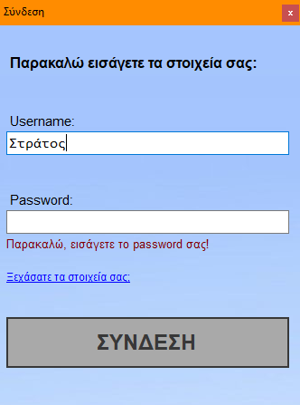 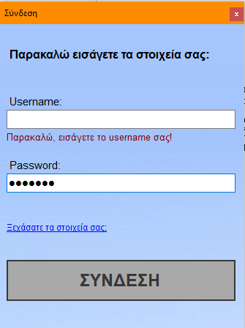

Ο προσωπικός βοηθός σας ενημερώνει εάν κάποιο πεδίο πρέπει να συμπληρωθεί

Εφόσον συμπληρώσετε και τα δύο πεδία, μπορείτε να πατήσετε το κουμπί «Σύνδεση», το οποίο εμφανίζεται τώρα με πράσινο χρώμα, για να δηλωθεί ότι το κουμπί είναι ενεργό. Έπειτα, μεταβαίνετε στο βασικό μενού της εφαρμογής, από το οποίο μπορείτε να ελέγξετε όλες τις ενέργειες που θέλετε να κάνετε.

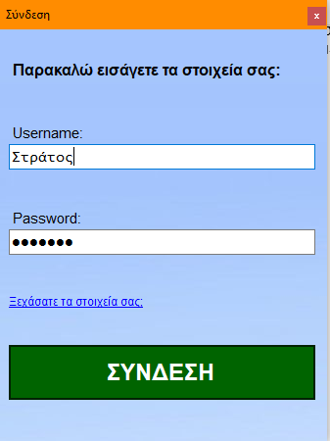 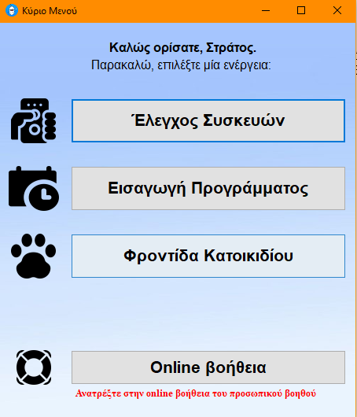

Το κουμπί της σύνδεσης είναι πλέον ενεργοποιημένο Το κύριο μενού

# **Το κύριο μενού της εφαρμογής**

Πατώντας κάθε μία από τις τέσσερις επιλογές στο κύριο μενού, ανοίγεται ένα ξεχωριστό παράθυρο, δια μέσω του οποίου μπορείτε να διαχειριστείτε συγκεκριμένα πράγματα. Οι επιλογές που δίνονται στο κύριο μενού είναι οι ακόλουθες τέσσερις:

* «**Έλεγχος Συσκευών**»: Μπορείτε να διαχειριστείτε τις συσκευές του σπιτιού σας.
* «**Εισαγωγή Προγράμματος**»: Εισάγετε το ημερήσιο πρόγραμμά σας στον προσωπικό βοηθό και αυτός θα σας αποκριθεί με οδηγίες στο χάρτη και παπούτσια που μπορείτε να φορέσετε (ανάλογα πάντα το πρόγραμμα που εισάγετε).
* «**Φροντίδα Κατοικιδίου**»:
* «**Online βοήθεια**»: Εδώ περιέχεται η online βοήθεια του προσωπικού βοηθού ημέρας.

[Περισσότερες πληροφορίες για τις λειτουργίες του έξυπνου βοηθού θα βρείτε στο Εγχειρίδιο Χρήστη (user manual)]

# **Ανάλυση Λειτουργιών του έξυπνου προσωπικού βοηθού**

Πατώντας την πρώτη επιλογή από το κύριο μενού μενού (Έλεγχος συσκευών), μεταβαίνετε στο σημείο από όπου μπορείτε να ελέγξετε τις ηλεκτρονικές συσκευές του σπιτιού σας απομακρυσμένα – απευθείας από τον έξυπνο βοηθό